备战2019年中考2016-2018年统一命题省中考真题分项解析汇编
专题05 运动和力
一、单选题
1．【2016·北京卷】下列说法中正确的是
A. 跳伞运动员匀速下落的过程中，动能变大
B. 投出去的实心球在空中运动过程中，运动状态不变
C. 跳远运动员起跳后能继续向前运动，是由于运动员具有惯性
D. 跳高运动员起跳蹬地时，运动员对地的压力小于地对运动员的支持力
2．如图所示的措施中，为了减小摩擦的是
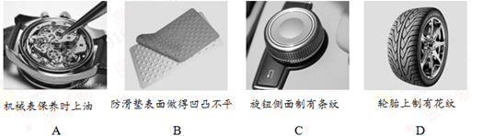
A. A B. B C. C D. D
3．图 2 所示的实例中，目的是为了减小摩擦的是
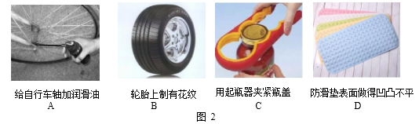
A. A B. B C. C D. D
4．过春节时贴年画是我国的传统习俗。在竖直墙壁上贴长方形年画时,可利用重垂线来检查年画是否贴正。如图所示的年画的长边与重垂线不平行为了把年画贴正,则下列操作方法中正确的是（ ）
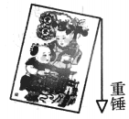
A. 换用质量大的重锤
B. 上下移动年画的位置
C. 调整年画,使年画的长边与重垂线平行
D. 调整重垂线,使重垂线与年画的长边平行
5．在如图所示实验中，将小铁球从斜面顶端由静止释放，观察到它在水平桌面上运动的轨迹如图甲中虚线OA所示。在OA方向的侧旁放一磁铁，再次将小铁球从斜面顶端由静止释放，观察到它在水平桌面上运动的轨迹如图乙中虚线OB所示。由上述实验现象可以得出的结论是（ ）
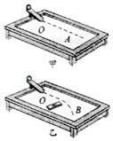
A. 小铁球在桌面上继续运动是由于受到向前的作用力
B. 磁铁对小铁球没有作用力
C. 力可以改变小铁球的运动方向
D. 力可以使小铁球发生形变
6．中国科技馆有一个由小车和螺旋桨组成的装置，如图所示。小车在磁体间的相互作用下悬浮于水平平直轨道上。按下控制开关，小车左端的螺旋桨开始转动，小车由静止开始沿轨道向右运动，速度逐渐增大；一段时间后，小车右端的螺旋桨也开始转动，最终在两个螺旋桨转速的自动调节下，小车可以停在轨道上。下列说法中正确的是（ ）
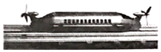
A. 小车静止悬浮在轨道上时，只受到重力作用
B. 小车静止悬浮在轨道上时，受到竖直向上的磁力
C. 小车向右运动的过程中，所受合力一定为零
D. 小车速度增大的过程中，小车的机械能不变
7．下列实例中，为了减小摩擦的是（ ）
A. 足球守门员戴有防滑手套 B. 骑自行车刹车时用力捏闸
C. 运动鞋的底部制有凹凸不平的花纹 D. 给自行车的车轴加润滑油
8．如图所示，用线将灯悬挂在天花板上。当灯静止时，灯所受拉力的平衡力是（ ）
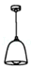
A. 线所受的重力 B. 灯所受的重力
C. 灯对线的拉力 D. 线对天化板的拉力
9．将玻璃瓶、两端开口的细玻璃管和橡皮塞组成如图所示的装置。装置内加入适量的液体，可完成如下四个实验：在这些实验的设计中，把微小变化放大以利于观察的是（ ）
①验证力使物体发生形变；②观察大气压随高度的变化
③观察液体的热胀冷缩：④模拟潜水艇的浮沉。
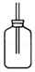
A. ①②③ B. ②③④ C. ①③④ D. ①②④
10．利用铅垂线和三角尺判断桌面是否水平，如图所示的做法正确的是（ ）
A. 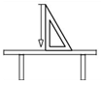 B. 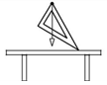 C. 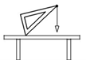 D. 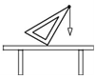
11．11．下列几组生活现象与其所蕴含的物理知识，对应完全正确的是（ ）
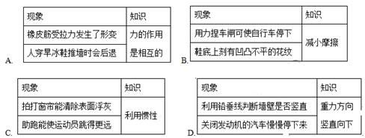
A. A B. B C. C D. D
12．【2016·天津卷】直升飞机沿竖直方向匀速升空时，在竖直方向受到升力F、重力G和阻力f，下面关于这三个力的关系式正确的是（ ）
A. F>G+f B. F<G-f C. F=G+f D. F=G-f
13．【2016·河北卷】如图所示，将一木块放在弹簧上，用手压木块，弹簧被压缩。松开手，木块竖直向上飞起直到最高点。下列说法正确的是
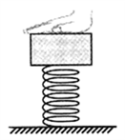
A. 手压木块时，手对木块的压力与弹簧对木块的支持力是一对平衡力
B. 弹簧恢复原状过程中，弹性势能不变
C. 木块在没有离开弹簧前，所受弹力方向竖直向上
D. 木块到达最高点时，只受到重力作用
14．. 分析如图所示实验现象得出的结论中，合理的是
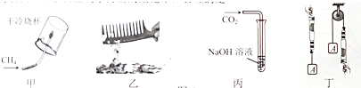
A. 甲：烧杯内壁有水珠生成，说明甲烷中含有碳元素和氢元素
B. 乙：摩擦后的塑料梳子能吸引碎纸屑，说明纸屑与梳子带同种电荷
C. 丙：试管中无明显现象，说明CO₂与NaOH溶液没有发生化学反应
D. 丁：弹簧测力计读数相同，说明使用定滑轮不省力但可以改变力的方向
15．.下列说法正确的是
A. 静止的物体可能受到摩擦力的作用
B. 越高的拦河大坝，水的重力势能一定越大
C. 火车进站时需提前减速，是因为火车受到惯性作用
D. 地面上滚动的小球越滚越慢，是由于小球的惯性越来越小
16．冰壶是冬奥会比赛项目之一。如图所示，冰壶比赛正在进行。在冰壶运动的过程中，下列分析正确的是( )

A. 冰壶对冰面的压力与受到的重力是一对平衡力
B. 冰壶离开手后继续向前滑行，是由于冰壶具有惯性
C. 冰壶减速滑行的过程中，动能大小不变
D. 冰壶滑行过程中，受到滑动摩擦力的方向与滑行方向相同
17．他，19岁进入剑桥大学，靠为学院做杂物的收入支付学费。他的伟大成就——光的色散、惯性定律、万有引力定律和微积分学等，为现代科学的发展奠定了基础。当人们赞誉他是，他却说：“那是因为我站在巨人的肩膀上”。为了纪念他对科学发展作出的巨大贡献，人们用它的名字命名了下列哪个物理量的单位
A．力 B．压强 C．电流 D．电阻
18．18．【2016·山西卷】如图所示，滑滑梯是我们儿时喜欢的游戏，下列对小梦滑滑梯过程分析正确的是
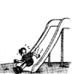
A. 下滑过程中，小梦相对地面是静止的
B. 下滑过程中，小梦的动能转化我重力势能
C. 小梦躺着比坐着下滑受力面积大，减小了摩擦力
D. 下滑过程中，所有的力突然全部消失，小梦将做匀速直线运动
19．(2017·上海)将重为G的物体挂于测力计下，使它们以大小为v₁的速度向上做匀速直线运动，后以大小为v₂的速度向下做匀速直线运动，且v₁＞v₂。已知前后两次测力计的示数分别为F₁、F₂，若不计空气阻力，则( )
A. F₁可能大于G B. F₂可能小于G
C. F₁一定大于F₂ D. F₁一定等于F₂
20．第24届冬奥会将于2022年在北京—张家口举办。如图所示，当运动员穿着滑雪板在水平雪地上进行滑行训练时，下列说法中正确的是（ ）
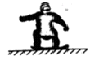
A. 以滑雪板为参照物，运动员是运动的
B. 穿滑雪板是为了减小对雪地的压力
C. 雪地对滑雪板的支持力和滑雪板对雪地的压力是相互作用力
D. 滑雪板受到的重力和雪地对滑雪板的支持力是一对平衡力
21．（2017•河南卷）如图所示，水平桌面上有一铁块，由绕过定滑轮的细绳与重6 N的沙桶相连且保持静止。不计绳重及绳与滑轮间的摩擦，以下分析正确的是
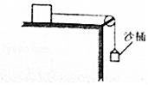
A. 使用定滑轮是为了省力
B. 铁块受到绳子的拉力为6N
C. 铁块对桌面的压力和重力是一对平衡力
D. 若剪断绳子，铁块由于惯性将向左运动
22．【2016·北京卷】如图所示的电路中，电源两端电压保持不变。闭合开关S，将滑动变阻器的滑片P向右滑动，则下列说法中正确的是
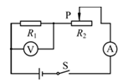
A. 总电阻变小
B. 电流表的示数变小
C. 电压表的示数变大
D. 滑动变阻器接入电路中的电阻变小
23．如图所示的电路中，电源两端的电压保持不变，R₂为定值电阻．闭合开关S，在滑动变阻器的滑片P向右滑动的过程中，关于电压表和电流表的示数变化，下列四个选项中，判断正确的是（ ）
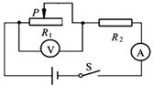
A. 电压表、电流表示数均变大．
B. 电压表、电流表示数均变小
C. 电压表示数变大，电流表示数变小
D. 电压表示数变小，电流表示数变大
24．如图 15 所示是小成测量未知电阻 Rx 的实验电路，电源两端电压不变，其中 R₀ 为阻值 已知的定值电阻。当开关 S、S₁闭合，开关 S₂断开时，电流表示数为 I₁；当开关 S、 S₂闭合，开关 S₁断开时，电流表示数为 I₂。则下列四个选项中，R_{x}的表达式正确的是
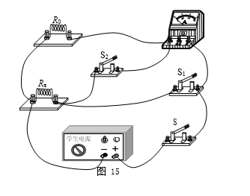
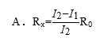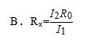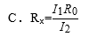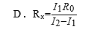
A. A B. B C. C D. D
25．小海设计了一种测定油箱内油量的模拟装置，如图所示，其中电源两端电压保持不变，R₀是定值电阻，R是滑动变阻器的电阻片，滑动变阻器的滑片P跟滑杆的一端连接，滑杆可以绕固定轴O转动，另一端固定着一个浮子。油箱中的油量减少时，浮子随油面下降，带动滑杆使变阻器的滑片P向上移动，从而引起电流表的示数发生变化。下列说法中正确的是（ ）
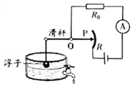
A. 电流表示数变小时，表明油箱中的油量减少
B. 电流表示数变小时，电阻R₀两端电压变大
C. 当油箱中的油量减少时，电流表示数变大
D. 当油箱中的油量减少时，变阻器R连入电路的电阻变小
26．如图所示电路，电源电压保持不变，闭合开关S，当滑动变阻器的滑片P向右滑动时，下列说法正确的是（ ）
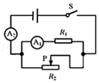
A. 两个电流表的示数都变大
B. 两个电流表的示数都变小
C. 电流表A₁示数不变，电流表A₂示数变大
D. 电流表A₁示数不变，电流表A₂示数变小
27．下列电路中，电源电压保持不变，当变阻器滑片向右移动时，电表示数变大的是（ ）
A. 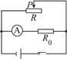
B. 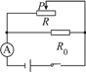
C. 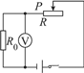
D. 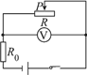
28．图所示的电路中，R₁位定值电阻，R₂为滑动变阻器，电源电压为3V且保持不变，闭合开关S后，滑片P从b端移动到a端的过程中，电压表示数U与电流表示数I的关系图像如图所示，下列判断正确的是（ ）
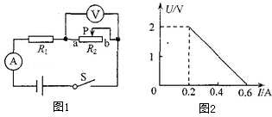
A. R₁的电阻为5Ω
B. 滑动变阻器的最大电阻为10Ω
C. 电路消耗的最大功率为1.8W
D. 电路消耗的最小功率为1W
29．在如图所示的电路中，电源电压保持不变，电键S₁、S₂均闭合。当电键S₂由闭合到断开时，电路中
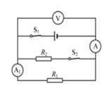
A. 电压表V的示数变小
B. 电流表A₁的示数变大
C. 电压表V示数与电流表A示数的比值变大
D. 电压表V示数与电流表A示数的乘积变大
30．物理学中，一些物理量间的变化关系，常用图象来表示，下列图象表示正确的是（ ）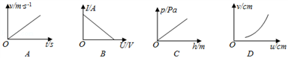
A. 汽车做匀速直线运动时其速度与运动时间之间的关系
B. 通过恒定电阻的电流与其两端电压之间的关系
C. 同种液体内部的压强与其深度之间的关系
D. 凸透镜成实像时像距v随物距u变化的关系
31．（双选）在下图所示的电路中，磁敏电阻R的阻值随磁场的增强而明显减小，将螺线管一端靠近磁敏电阻R，闭合开关S₁、S₂，下列说法正确的是（ ）
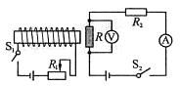
A. 螺线管左端为S极，右端为N极
B. 当R₁的滑片向左端滑动时，电压表示数减小
C. 当R₁的滑片向右端滑动时，电流表示数增大
D. 在螺线管中插入铁芯，电压表示数减小
32．如图所示电路，电源电压恒为6 V，定值电阻R₁为10 Ω，滑动变阻器R₂的规格为“20 Ω 0.5 A”，电压表量程为0～3 V，电流表量程为0～0.6 A。则( )
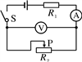
A. 电压表测量的是电阻R₁两端的电压
B. 当变阻器R₂的滑片P向左移动时，电压表的示数变小
C. 为了保证电路中各元件安全工作，变阻器R₂接入电路的阻值范围是2～10 Ω
D. 当变阻器R₂接入电路中的阻值是8 Ω时，通电1 min电阻R₁产生的热量是53.3 J
33．如图所示，电源电压恒为4.5V，灯泡L标有“4.5V 2.25W”字样（不计温度对灯丝电阻的影响），滑动变阻器R最大阻值为50Ω，电压表量程为“0-3V”，电流表量程为“0-0.6A”,。在电路安全的情况下，下列说法正确的是（ ）
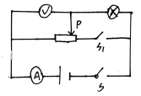
A. 将滑片P移到R的最左端，闭合开关S、S₁，电压表读数超过量程
B. 灯泡L正常发光时的电阻为7.5Ω
C. 只闭合开关S，该电路的最大功率是2.7W
D. 只闭合开关S，滑动变阻器的取值范围是0-18Ω

二、多选题
34．下列说法中正确的是
A. 探究物体所受重力大小与物体的质量的关系时，物体密度是需要控制的变量
B. 探究液体内部压强大小与液体的质量的关系时，液体密度是需要控制的变量
C. 探究物体所受压力大小与物体所受重力大小的关系时，物体的受力面积是需要控制的变量
D. 探究物体所受滑动摩擦力大小与物体所受重力大小的关系时，物体对接触面的压力是需要控制的变量
35．下列说法中正确的是
A. 以行驶的汽车为参照物，路边的树木是运动的
B. 只要物体的位置发生变化，物体的机械能就发生变
C. 悬浮在盐水中的鸡蛋，受到盐水的作用力的合力为零[来源:Z&xx&k.Com]
D. 用锤子将铁钉钉入木板，锤子对铁钉的作用力与铁钉对锤子的作用力大小相等
36．如图所示为冬奥会的一些运动项目，关于这些项目中的情景，下列说法中正确的是（ ）

A. 跳台雪运动员在空中下落的过程中，重力势能不变
B. 短道速滑运动员在转弯滑行的过程中，运动状态不变
C. 冰壶运动员掷出去的冰壶能继续向前运动，是由于冰壶具有惯性
D. 冰球运动员用球杆推着冰球使其水平滑动的过程中，冰球所受重力没有做功
37．（双选）如图所示，水平木板上有甲、乙两个木块，甲的质量大于乙的质量。两木块下表面的粗糙程度相同。甲、乙分别在水平拉力F₁和F₂的作用下，以相同速度匀速直线运动了相同时间，下列说法中正确的是（ ）
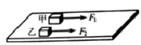[来源
A. F₁大于F₂ B. F₁比F₂做功多 C. F₂比F₁的功率大 D. 甲的重力做功较多
38．38．如图所示的电路中，R₁、R₂均为定值电阻，实验时，干电池两端电压会随电路中 电阻的变化而改变．在不拆改电路的情况下，下列选项中的探究问题，利用这个电路进行实验能完成的是（ ）
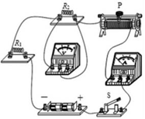
A. 电路中的电流一定时，电阻两端的电压与电阻成正比吗？
B. 电阻一定时，通过电阻的电流与电阻 两端的电压成正比吗？
C. 电阻两端电压一定时，通过电阻的电 流与电阻成反比吗？
D. 电阻一定时，电阻消耗的电功率与电阻两端的电压的平方成正比吗？
39．（2017•北京卷）小林想测量小灯泡的额定功率及正常发光时的电阻，小灯泡的额定电压为 2.5V，实验 电路如图甲所示。实验中，当电压表示数为 2.5V 时，电流表示数如图乙所示。 根据实验过程及现象，下列四个选项中，判断正确的是
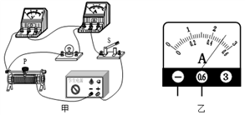
A. 为使小灯泡正常发光，电压表示数应为 2.5V
B. 图乙中的电流表示数为 2.5A
C. 小灯泡正常发光时的电阻为 5Ω
D. 小灯泡的额定功率为5W
40．如图甲所示电路，闭合开关S后，将滑动变阻器的滑片P从一端滑到另一端，R₁、R₂的U～I关系图象如图乙所示：在上述过程中，滑片P从任意一点滑动到另外一点时，电流表A的示数变化量为△I，电压表V₁、V₂的示数变化量分别为△U₁、△U₂，R₁、R₂的功率变化量分别为△P₁、△P₂，则（ ）
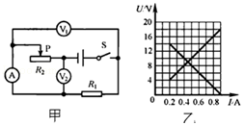[来
A. R₁的阻值为70Ω B. 电源电压是18V
C. |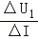|=|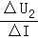|总成立 D. |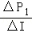|=|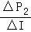|总成立
41．如图所示，电源电压不变，P置于中点，a为电流表或电压表．任意闭合开关，电路都是安全的，下列说法正确的是（ ）
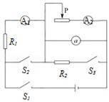
A. a是电压表
B. 只闭合S₁，P向右滑动，a的示数的变化量与A₂示数的变化量的比值变小
C. 闭合S₁、S₃，断开S₂，A₁的示数大于A₂的示数
D. 闭合S₁、S₂、S₃，P向左滑动，A₁的示数减小
42．.如图所示，电源电压不变，a、b、c为电流表或电压表。只闭合S₁时，a表无示数，b表有示数。S₁、S₂都闭合时，滑片P向右滑动，c表的示数不变。下列判断正确的是
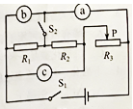
A. a表是电压表
B. 先闭合开关S₁，再闭合S₂，电路中的总电流变大
C. 只闭合S₁，P向右移动，R₂两端的电压变化量与电流变化量的乘积大于其电功率的变化量
D. 开关均闭合，电路的总功率为P₁；若将c表换成另一种电表，再闭合S₁、S₂，电路的总功率为P₂，则P₂ > P₁
43．（双选）为了研究热敏电阻对电路的影响，小李设计了如图所示的电路。电源电压保持不变，R为定值电阻，R₁为热敏电阻，其阻值随温度的升高而减小。闭合开关后，小李在热敏电阻R₁上擦了一些酒精，用扇子对着它扇风时，下列说法中正确的是（ ）
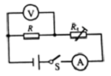
A. 电流表示数变小
B. 电压表示数变大
C. 电压表与电流表示数之比变小
D. 电路的总功率变小

三、填空题
44．（1）如图1所示，体温计的示数为_______℃。
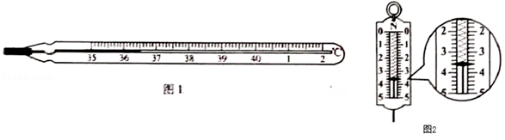
（2）如图2所示，弹簧到力计的示数为______N。
45．将图甲所示装置中的玻璃板抽掉后，两个瓶子内的气体会彼此进入对方，这种现象叫做_____；如图乙所示，用力击出下部棋子时，上面的棋子没有飞出，是由于上面的棋子具有_____。
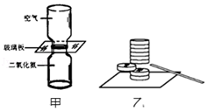
46．46．如图是电工常用的一种钢丝钳，钳柄上套有橡胶套，因为这种橡胶是_____体，用它修理电路时可防止触电；橡胶套外表面刻有凹凸不平的花纹，目的是增大手与钳柄之间的_____。

47．在校运会上，小明和小亮的百米跑成绩分别为14 s和15 s，比较两人在百米全程的平均速度，小明的______(填“大于”“小于”或“等于”)小亮的；当到达终点时，他们不能立即停下，是由于他们具有________。
48．在水平地面上，工人师傅用100N的力沿水平方向推着重为300N的箱子匀速前进，5s内移动了6m，在这个过程中，地面对箱子的摩擦力为______ N，推力做功的功率为______ W．
49．如图所示，一小球从斜面顶端由静止开始滚下，小球的重力势能减小，动能_____，小球运动到斜面底端，由于_____，小球会在水平面上继续运动，运动的小球如果不受阻力，它将做_____运动．
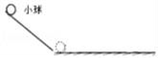
50．用厚玻璃瓶、带有细玻璃管的橡胶塞、容器和水,来证明玻璃瓶可发生微小形变。
器材的安装:______。
操作的方法:_________________。
发生的现象:______________________。
玻璃瓶发生微小形变的原因:____________________。
51．小梦乘坐竖直升降电梯从一楼到六楼，刚上升时有一种向下沉的的感觉，快到六楼时却有一种向上飘的感觉。小梦猜想这种感觉应该与人对电梯地板的压力大小有关。于是小梦把压力传感器放在电梯地板上，将一物体放在压力传感器上，探究电梯上升过程中压力传感器示数变化，每隔1s记录一次数据，记录数据如下表所示：
时间t/s | 0 | 1 | 2 | 3 | 4 | 5 | 6 | 7 | 8 | 9 | 10 | 11
压力F/N | 10．0 | 11．5 | 11．0 | 10．5 | 10．0 | 10．0 | 10．0 | 10．0 | 9．5 | 9．0 | 8．5 | 10．0

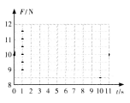
（1）根据上表数据，请在图中绘制出电梯整个上升过程中压力传感器示数F随时间t变化的图象。
（2）分析图象可知物体的重力为 N，由图象还可以获取的信息有 （写出一条即可）。
52．（2016·上海卷）质量为5千克的物体受到重力的大小为______牛、方向_________ ，若该物体的体积为2×10⁻³米³，浸没在水中时受到浮力的大小为___________牛。
53．【2016·上海卷】如图所示，小明踢球时，球向上飞出，此现象主要表明力可以改变物体的______（选择“运动状态”或“形状”）；以地面为参照物，球在上升过程中是的________（选填“运动”或“静止”），其重力势能__________（选填“增大”、“不变”或“减小”）。

54．【2016·上海卷】实验室中，常用天平来测量物体的_____，测量时应将砝码放在天平的_________盘内。在如图中，弹簧测力计的量程为__________牛，度数为__________牛。
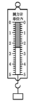
55．如图所示，上表面水平且光滑的小车上由A、B两个物体，两物体与小车以相同的速度一起向右匀速运动。B在A的正前方，B的质量小于A的质量。假设小车的上表面足够长，不计空气阻力，小车遇到障碍物突然停止后，A、B两物体___________（选填“会”或“不会”）相撞，原因是：__________________________________________________________________。
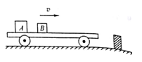
56．在如图所示的电路中，电源电压恒为12V，定值电阻R为50Ω，滑动变阻器的最大值为50Ω，小灯泡上标有“6V”字样，不考虑灯丝电阻变化。若开关S、S₁、S₂都闭合，当滑片P在b端时，电流表示数为___________A。若开关S闭合，S₁、S₂都断开，当滑动变阻器接入电路的阻值为20Ω时，电流表的示数为0.4A，则小灯泡的额定电功率是___________W。
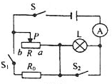
57．【2017•北京卷】在串联电路中，探究部分电路两端的电压U跟该电路中某个可变电阻R的关系时，记录的实验数据如下表所示。请根据表中数据判断：当电阻R=5Ω时，电压U=________V。
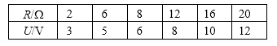
58．如图所示电路中，电源电压保持不变，电阻R₁与R₂的阻值之比为2：1．开关S断开时，R₁与R₂的电功率之比为_____：开关S闭合前后，电压表两次的示数之比为_____。
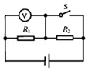
59．在如图所示的电路中，电源电压保持不变，闭合电键S，发现只有两个电表的指针发生偏转，已知电阻R₁、滑动变阻器R₂中仅有一个出现了故障。
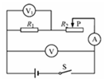
①电路中的故障可能是__________；
②接着，移动变阻器R₂的滑片P，只观察到一个电表的示数发生了改变，则故障一定是__________。
60．（2016·上海卷）某导体两端的电压为3伏时，10秒内通过导体横截面的电荷量为3库，通过该导体的电流为___安，这段时间内电流做功为 _______焦，该导体两端电压改变为6伏时，其电阻为_______欧。
61．61．图中电源电压3V恒定不变，电阻R₁=10Ω．R₂=5Ω，则闭合开关S后．电压表示数为_ V．
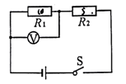
62．【2016·安徽卷】图中电源电压保持不变，灯泡标有"6V，3W字样，当开关s闭合时.灯泡L正常发光，电流表的示数为0.8A，则电阻R=____Ω。.通电10s. R产生的热量为______J.
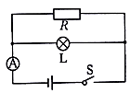
63．如图所示电路中，电源电压恒为6V，R₁=30Ω，只闭合开关S时，电流表示数为_______A；同时闭合开关S、S₁，电流表示数为0.5A，则通电1分钟电阻R₂产生的热量为________J。
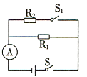
64．在如图所示的电路中，电阻R₁=10Ω,R₂=20Ω，电源电压保持不变。当开关S₁、S₃断开，S₂闭合时，电流表的示数为0.2A。当开关S₁、S₃闭合，S₂断开时，电流表的示数为_________A，R₂的电功率为_________W。为了保障电路安全，____________两个开关不能同时闭合。
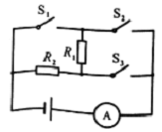
65．【2016·河南卷】在如图所示的电路中，定值电阻的阻值R₀和电源电压U均为已知。在a、b间接入一个未知电阻R_{x}，闭合开关，电压表的示数为U_{x}，则由已知量和测得量可以推出：R_{x}＝___，R_{x}的电功率P_{x}＝___。
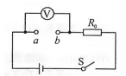

四、综合题
66．某同学在研究滑动摩擦力时，先后做了如下两次实验：
实验一：将重为G的物块A放在一水平溥木板上，用弹簧测力计沿水平方向拉动物块，使它在木板上匀速运动，如图甲所示。读出弹簧测力计示数为F₀；
实验二：再将上述木板一端垫起，构成一个长为s、高为h的斜面；然后用弹簧测力计沿斜面拉动物块A，使它在斜面上匀速向上运动，如图乙所示。读出弹簧测力计的示数为F₁，请你结合实验过程，运用所学知识解答如下问题（阅读图丙）
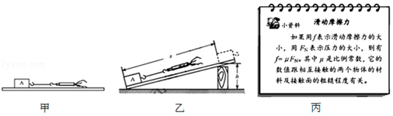
（1）画出物块A在斜面上运动时对斜面的压力F_{N}的示意图；
（2）求出物块A对斜面的压力F_{N}。
67．阅读短文，回答问题
嫦娥四号：目标月球背面
一直以来，人类从地球上直接观测月球，只能观测到一面，从来没能直接观测到月球的背面。2018年年底，我国将发射嫦娥四号，目标直击月球背面，它将成为人类第一个在月球背面登录的探测器。今年5月，我国已成功发射“鹊桥”中继卫星，建立了月球背面与地面之间通信联系的“中转站”，为确保嫦娥四号在月球背面顺利着陆做好了准备。
为什么我们总看不到月球背面呢？月球围绕地球公转的同时也在自转。万有引力定律告诉我们：地球和月球之间存在相互作用的引力，并且月球背向地球的半球离地球远，受到地球的引力小。如果月球自转周期与绕地球公转周期不相等，那么月球上同一部分与地球距离会发生变化，使其所受地球引力发生变化。这导致月球不同岩石之间产生摩擦，逐渐减慢自转的速度，最终使得月球自转与绕地球公转的周期相同，即月球被地球引力“潮汐锁定”。由于“潮汐锁定”，使得月球自转的周期等于它绕地球公转的周期，因此总是同一面朝向地球。
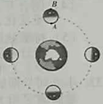
(1)“鹊桥”卫星是靠_________传递信息的；万有引力定律的发现者是_______。
(2)如图所示，若A和B是月球上两块同样的岩石，它们受到地球的引力分别为F_{A}和F_{B}，则F_{A}____F_{B} (选填“>”、“<”或“=”)。
(3)为了更直观地说明为什么我们总看不到月球的背面，可以构建月球绕地球运行过程的动态模型，构建这个模型应抓住的关键是__________________________________________。
68．在实践活动中，小刚所在的兴趣小组对电热水壶进行了研究与计算。
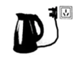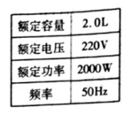
（1）如图所示，电热水壶使用的都是三脚插头，中间较长的脚连接的是电热水壶的金属外壳，插入三孔插座后可将其与______相连，防止漏电时对人造成伤害。壶底的加热盘烧水时是通过______的方式改变了水的内能。
(2) 电热水壶的铭牌如右表所示，正常工作时通过电热水壶的电流是多少__________？
(3) 为了测量电热水壶的加热效率，小刚在壶中加入额定容量的初温为15℃的水，在额定电压下将其加热到沸腾，用时7min，已知烧水时气压为1个标准大气压，ρ_{水}=1.0×103kg/m³,c_{水}=4.2×10³J/(kg·℃)，则该电热壶的加热效率为多少 _________？
(4) 小刚发现电热水壶的电源线都比较短，上网查询后发现，按照国家规定的标准，电热水壶使用的电源线不能过长，横截面积不能过小，请利用所学的物理知识进行解释 ________。
69．小丽设计了一个防踩踏模拟报警装置，工作原理如图甲所示。ABO为一水平杠杆，O为支点，OA:OB=5:1，当水平踏板所受压力增大，电压表示数达到6V时，报警器R₀开始发出报警信号．已知电路中电源电压为8V，R₀的阻值恒为15Ω，压力传感器R固定放置，其阻值随所受压力F变化的关系如图乙所示，踏板、压杆和杠杆的质量均忽略不计．试问：
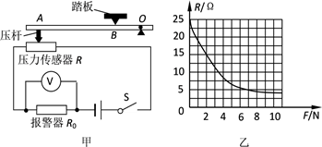
（1）由图乙可知，压力传感器R的阻值随压力F的增大而_______；
（2）当踏板空载时，闭合开关，电压表的示数为多少_________？
（3）当报警器开始报警时，踏板设定的最大压力值为多少________？
（4）若电源电压略有降低，为保证报警器仍在踏板原设定的最大压力值时报警，刚踏板触电B应向_______（选填“左”或“右”）移动，并简要说明理由_______．

五、实验题
70．小明在探究影响滑动摩擦力大小的因素时，提出了如下猜想：
猜想一：滑动摩擦力的大小与接触面所受的压力有关
猜想二：滑动摩擦力的大小与接触面的粗糙程度有关
猜想三：滑动摩擦力的大小与接触面积有关
为了验证猜想，准备了如下器材：弹簧测力计、长木板、长方体木块和砝码。
他利用上述器材进行了如下实验：
①将木块平放在长木板上组装成如图所示的装置。匀速拉动长木板，记下弹簧测力计的示数。
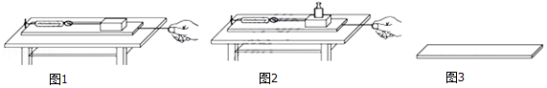
②在木块上加砝码，如图所示。匀速拉动长木板，记下弹簧测力计的示数。
完成下列任务：
（1）在如图中画出长木板被匀速拉动时（木块相对桌面静止），长木板在水平方向上的受力示意图。
（2）通过实验步骤①②可验证猜想_____。
（3）要完成对“猜想三”的验证，需在实验步骤①的基础上进一步实验，请你写出下一步的实验方案。
71．用直角三角尺、重垂线来判断桌面是否水平。
操作方法：（也可以用图描述操作方法）
实验现象：①若桌面水平：_______________．
②若桌面不水平：________________．
实验中利用的物理知识：重力的方向总是______________．
72．小明在探究“滑动摩擦力的大小与哪些因素有关”的实验中，提出以下猜想：
猜想一：滑动摩擦力的大小与物体运动的速度有关；
猜想二：滑动摩擦力的大小与接触面所受的压力大小有关；
猜想三：滑动摩擦力的大小与接触面的粗糙程度有关。
小明通过如图所示的实验验证猜想。验证猜想二和猜想三的实验数据如下表。
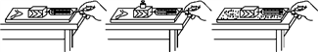
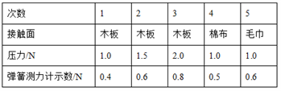
回答下列问题：
(1)实验中，小明用弹簧测力计水平拉着木块在水平方向做匀速直线运动，其目的是使滑动摩擦力的大小___(选填“大于”“小于”或“等于”)弹簧测力计的示数。
(2)为验证猜想一，小明用弹簧测力计水平拉着木块沿水平方向以不同的速度在木板上做匀速直线运动时，弹簧测力计示数相同，说明滑动摩擦力的大小与速度________。
(3)分析_________次实验可验证猜想二，在接触面不变的条件下，滑动摩擦力的大小与接触面所受的压力大小________。
(4)分析1、4、5次实验，小明得出，在压力相同的条件下，接触面越粗糙，滑动摩擦力越大，老师提出小明的实验设计应加以改进，应控制在_________相同的条件下粗糙程度不同。
【拓展】小明完成实验后，将长木板一端支起，用弹簧测力计沿平行斜面方向向上拉着木块做匀速直线运动，弹簧测力计的示数为0.92 N，则木块对木板的压力为_____N。已知木板长0.5 m，支起的高度为0.3 m，木块重1 N。
73．小明和小亮同学利用橡皮筋、硬纸板、带指针的挂钩、弹簧测力计等器材，制作一个简易测力计。标注刻度方案一：让橡皮筋在竖直方向自由下垂，当指针稳定时，在指针所指位置标注“0”刻度。再用弹簧测力计拉动挂钩，拉力分别显示为1N、2N、3N、4N时，在指针所指位置分别标注对应的刻度。实验相关数据记录如下表。
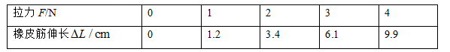
(1)请你根据表中的数据，在图中绘制出图象___________。
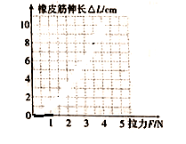
(2)完成上述实验后，小亮提出了标注刻度的方案二：标注“0”刻度的方法与方案一相同，然后再用弹簧测力计拉动挂钩，使拉力示数为4N，在指针所指位置标注4N的刻度，在0刻度线与4N刻度线之间分成4等份，标出各刻度线和对应的刻度。如果让你利用橡皮筋制作简易测力计，标注刻度时，你会选择方案一还是方案二，并说明理由。___________
74．小英按图甲所示的电路图连接实验电路，测量电阻R_{x}的阻值。闭合开关S，调节滑动变阻器的滑片P后，观察到电压表和电流表的示数分别如图乙、丙所示，则电压表的示数为 V，电流表的示数为 A，待测电阻R_{x}的阻值为 Ω。
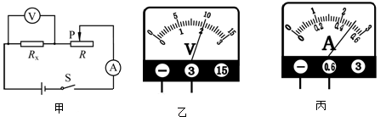
75．在探究电阻一定时电流与电压关系的实验中：
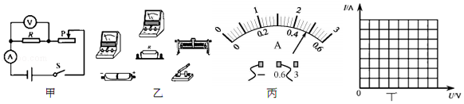
（1）请根据图甲所示的电路图，用笔画出导线完成图乙的电路连接___________：
（2）实验过程中得到的部分数据如下表所示。第3次测时，电流表的示数如图丙所示，请将该数据填入表格中_____________
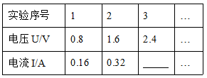
（3）在图丁中的坐标轴上标出适当的标度，把上表中的数据在坐标系中描点并连线__________。
76．现有一个阻值为 20 Ω 的定值电阻 R0，一个电压约为 15 V 的电源，一个量程为 0～1 A 的电流表，一个单刀双掷开关及导线若干。请你利用上述器材设计实验，测出约为 10 Ω 的未知电阻 Rx 的阻值。要求：
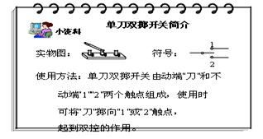
（1）画出实验电路图；
（2）写出主要的实验步骤和需要测量的物理量；
（3）写出待测电阻 Rx 的数学表达式（用已知量和测量量表示）。
77．【2016·上海卷】小华同学做“用电流表、电压表测电阻”实验，现有电源（电压为2伏的整数倍且保持不变）、待测电阻R、电流表、电压表（只有0-3伏档完好）、滑动变阻器（标有“20Ω2A”字样）、电键以及导线若干。实验中，小华正确连接断路，且使变阻器接入电路中的电阻最大，闭合电键时电表示数如图（a）、（b）所示。[
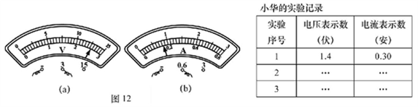
（1）通过计算说明实验所用电源的电压___________。
（2）小华移动变阻器的滑片，观察到电表示数变化范围较小。然后他调整了电表的接入位置重新实验：
（a）根据如图中电表的示数等信息判断，在闭合电键时能否使变阻器接入电路中的电阻最大，并简述理由___________。
（b）根据小华重新实验中所记录的一组数据（见上表），计算待测电阻R_{x}的阻值（精确到0.1欧）____。
78．小芳利用如图所示的电路测量未知电阻R_{x}的阻值，阻值大约为5Ω。
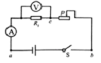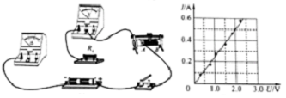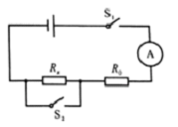
（1） 请你根据电路图，用笔画线代替导线，在如图中完成实验电路的连接______。
（2） 闭合开关前，应将滑动变阻器的滑片置于___________端（选填“A”或“B”）。
（3） 闭合开关，发现电压表和电流表均无示数。小芳利用另一只完好的电压表进行检测，把电压表分别接在a、b之间和b、c之间，电压表均有示数；接在a、c之间，电压表无示数。如果电路连接完好，只有一个元件有故障，该故障是__________。
（4） 排除故障后，调节滑动变阻器，记录多组数据。画出了待测电阻R_{x}的I-U图像，如图所示。由图像可得R_{x}=__________Ω。
（5）小芳又设计了一种方案，也测出了R_{x}的阻值。电路如图所示，R₀为阻值已知的定值电阻，电源电压未知且恒定不变。测量步骤如下：
①当开关__________时，电流表读书为I₁;
②当开关S₁、S₂都闭合时，电流表读书为I₂；
③待测电阻R_{x}=__________。（用已知和测出的物理量符号表示）
79．在“探究电流与电阻的关系”的实验中，小强选用了4Ω、8Ω、10Ω、20Ω四个定值电阻，电源电压恒为3V。
（1）请按图甲所示的电路图，将实物图乙连接完整__________。
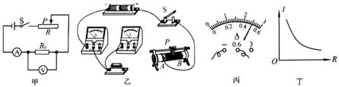
（2）闭合开关接触时，发现电流表无示数，移动滑动变阻器的滑片，电压表示数始终接近电源电压，造成这一现象的原因可能是_____。
（3）排除电路故障后，闭合开关，移动滑片，当选用4Ω的电阻时，电流表示数如图丙所示，记为_____A；以后每更换一个阻值更大的电阻后，闭合开关，应将滑动变阻器的滑片向_____（选填“A”或“B”）端移动，使电压表的示数_____，同时记下对应的电流值。
（4）根据实验数据，小强做出了如图丁所示的I﹣R图象，由于此图线为曲线，小强认为不便直观判断I与R的定量关系，于是对图象中的坐标进行了巧妙变换，从而直观判断出了I与R的关系。你认为小强的改进方法是：_____。
80．小薇和小亮两位同学在“探究电流与电压的关系”的实验中，电源使用两节新干电池，滑动变阻器R'的规格是“20Ω 2A”.
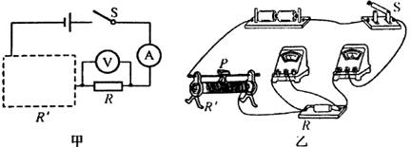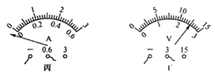
(1)如图甲所示是小薇画出的电路图，小亮进行实物连线如图乙所示，请你在虚线框内把电路图补画完整(要求所补画的元件与实物电路对应)_________.
(2)开关闭合前，小亮发现电流表的指针在零刻度线左端，如图丙所示，其原因是______(选填“A”或“B”).
A.电流表没调零 B.电流表正负接线柱接反了
(3)确认电路无误后，闭合开关进行实验，第4次实验时电流表示数为0.5A，电压表示数如图丁所示，记为________V;他们记录的数据如下表所示，老师指出其中一组数据有拼凑的嫌疑，你认为是第________(填写实验序号)组，理由是____________________
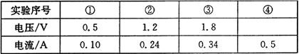
(4)排除有拼凑嫌疑的数据后，分析数据可以得到的结论是:在________不变时，通过导体的电流与导体两端的电压成________比
(5)小薇利用实验数据计算出定值R的阻值为________Ω(结果保留一位小数).
(6)以下实验与“探究电流与电压的关系”进行多次测量的目的不相同的是________
A探究影响滑动摩擦力大小的因素
B.探究杠杆的平衡条件
C.刻度尺测物体的长度
81．小张同学在做“测量小灯泡电阻”的实验中，所用器材如下：两节新干电池，标有2.5 V相同规格灯泡若干，两个滑动变阻器R₁“10 Ω 1 A”、R₂“20 Ω 2 A”，开关、导线若干．
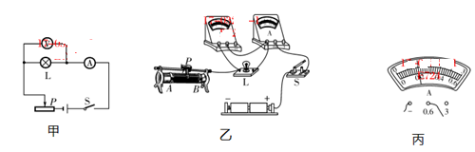
(1)请你根据图甲，用笔画线代替导线，将图乙中的电路图连接完整(要求：滑动变阻器滑片P向右移动时灯泡变亮，且导线不交叉)___________．
(2)闭合开关前，应将滑片P置于________(填“A”或“B”)端．正确连接电路后，闭合开关S，移动滑片P，小张发现小灯泡始终不亮，电流表指针几乎未偏转，电压表有示数，则故障原因可能是________．
(3)排除故障后，移动滑片P，依次测得6组数据，如表一所示．其中第2次实验时电流表表盘如图丙，此时电路中的电流为________A；第4次实验时灯泡电阻值为________Ω.由表一中数据可知，小张选用的滑动变阻器应是________(填“R₁”或“R₂”)．
表一
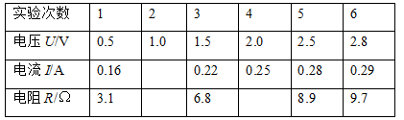
(4)小张将这6组数据算得的电阻值取平均值作为小灯泡的电阻，这种数据处理方式是________(填“合理”或“不合理”)的．
(5)小张继续用图乙所示装置来探究“电流与电阻的关系”．他分别把阻值准确的5 Ω、10 Ω、20 Ω的定值电阻接入原小灯泡的位置，通过实验，记录电流表示数如表二所示．他发现通过导体的电流跟电阻不成反比，其中原因可能是______________________________．
表二
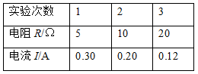
82．小宇同学在“探究电流与电阻的关系”实验中，器材如图（甲）所示，电源为两节新的干电池，滑动变阻器上标有“10Ω 1A”字样，阻值分别为5Ω、10Ω、20Ω、30Ω的定值电阻各一个．
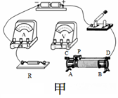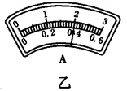
（1）请用笔画线代替导线，把图甲所示的电路补充完整（滑片P向右滑，滑动变阻器接入电路的电阻变大）．
（2）小宇同学首先将5Ω定值电阻接入电路，将滑片P滑到 ________（选填“A”或“B”）端，再闭合开关，调节滑片P，使电压表示数到达某一数值，电流表的示数如图（乙）所示，该示数为___________A
（3）接下来，小宇同学应该___________，并且将滑动变阻器阻值调到最大处，然后将5Ω的电阻替换为10Ω．闭合开关，调节滑片P，使电压表示数为________V，将电流表示数记录在表格中．
实验次数 | 1 | 2 | 3
电阻R/Ω | 5 | 10 | 20
电流I/A |  | 0.2 | 0.1

（4）将定值电阻换成20Ω重复第（3）的操作，由表格中数据发现：在电压一定时，电流与电阻成 _______（选填“正比”或“反比”）．本次探究中若换用30Ω的定值电阻接入电路，无论怎样调节滑片P，电压表示数始终 _______（选填“大于”或“小于”）所需电压．
83．小峻和小薇两位同学在“探充欧姆定律”的实验中,所用器材有:学生电源、电流表、电压表标有“20 2A”的滑动变阻器R'、开关,导线和定值电阻R若干.
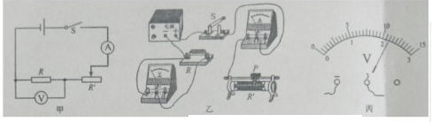
(1)请根据如图甲,用笔两线代替导线,将如图乙中的实物电路连接完整_________。(要求:向右移动滑动变阻器滑片时,电路中的电流变小,且导线不能交叉)
(2)连接电路时,开关必须____________ ;连接完电路后,小薇发现电流表和电压表的位置互换了,如果闭合开关,则________表(选填“电压”或“电流”)的指针可能有明显偏转.
(3)排除故障后,他们先探究电流与电压的关系。闭合开关,移动滑片依次测得5组数据,其中第5次实验中电压表的指针如图丙所示,其示数为_________V。他们记录的数据如表1所示,分析数据可以得到的结论是:在电阻一定时,通过导体的电流与导体两端的电压成 ___________. 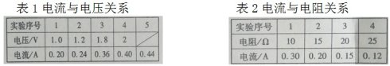
(4)他们继续探究电流与电阻的关系,先将电源电压调为6V,分别换上多个定值电阻进行探究,数据记录如表2所示,老师指出其中一组数据是拼凑的,你认为是第4组(选填实验序号),理由是实验所用的滑动变阻器的最大阻值太____________了(选填“大”或“小”）。
(5)排除拼凄的数据后,分析数据可以得到的结论是:在_________定时,通过导体的电流与导体的电阻成反比。
(6)在不更换滑动变阻器的情况下,可以采取__________的措施(选填字母符号),完成这组拼凑数据所对应的实验测量。
A.降低定值电阻两端电压 B.降低电源电压 C.选用更大阻值的定值电

六、作图题
84．如图，一条长绳的一端固定在天花板上，另一端系一个小球做成一个摆。当球摆到图中所在位置时，画出小球所受重力和绳对小球拉力的示意图。
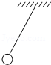
85．在下图中，小球受到绳子的拉力F为2牛。用力的图示法画出拉力F。
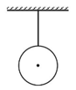

86．力可以用带箭头的线段表示：线段是按一定比例（标度）画出的，它的长短表示力的大小，箭头的指向表示力的方向，箭尾通常表示力的作用点，此即为力的图示。如图所示，物体A同时受到水平向右的拉力F₁=40 N和与水平方向成30°角的斜向右上方的拉力F₂=60 N的作用。请按照图中力F₁的图示，用相同的比例（标度）在图中画出F₂的图示。
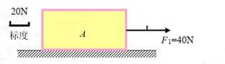
87．如图所示，一物块沿固定的光滑斜面下滑。请画出物块的受力示意图。
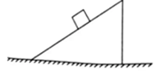

七、计算题
88．.实心圆柱体甲和长方体乙分别放置在水平地面上，甲的密度为0.6×10⁴ kg/m³，质量为12 kg，底面积为4×10⁻² m²；乙的质量为5.4 kg，边长分别为0.1 m、0.2 m 0.3 m。(g取10 N/kg)
（1） 求乙的密度_____。
（2） 求甲直立时对水平地面的压强_____。
（3）若在甲的上方水平截去一段并叠放在乙的正上方后，甲剩余圆柱体对水平面的压强恰好等于此时乙对水平地面压强的最小值，求甲截去的高度_____。
89．【2017•北京卷】如图26所示，电源两端电压U保持不变，电阻R1的阻值为6Ω，电阻R2的阻值为18Ω。当开关S闭合时，电压表示数为3V。求：
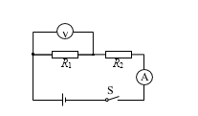
（1）电流表的示数I；
（2）电源两端的电压U。
90．如图所示，电源两端电压U为9V并保持不变，电阻R₁阻值为10Ω．闭合开关S后，电流表A的示数I为1.2A．求：
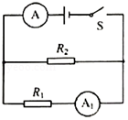
（1）电流表A₁的示数I₁；
（2）电阻R₂的阻值。
91．甲、乙两地相距40km，在甲、乙两地之间沿直线架设了两条输电线，已知每条输电线每千米的电阻为0.2Ω．现输电线在某处发生了短路，为确定短路位置，枪修员进行了如下操作：在甲地利用电源（电压恒为6v）、定值电阻Ro（阻值为20Ω）、电压表（量程为0～3V）以及开关等与输电线组成了一个检测电路（如图所示，电压表未画出）：闭合开关后，电压表示数为2V；解答如下问题：
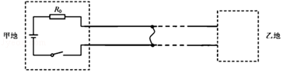
（1）根据题意判定电压表的连接位置，将它接入检测电路；
（2）计算出短路位置离甲地的距离。
92．如图所示的电路中，定值电阻R₁为10Ω，R₂为滑动变阻器，电源电压保持不变．闭合开关S后，滑片P从b端移动到a端的过程，电压表示数U与电流表示数I的关系图象如图所示．求：
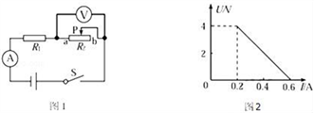
（1）电源电压；
（2）滑动变阻器的最大阻值．
93．.如图所示，电源电压不变，小灯泡L的额定电压为10 V，滑动变阻器R₁的规格为“10 Ω 1 A”。 闭合开关，当滑片P置于距左端三分之一处，灯泡正常发光，电流表指针满偏，电表表盘如图所示。
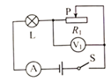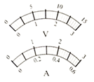
(1) 求灯泡的额定功率___和电源电压____。
（2）用定值电阻R₂替代小灯泡，再将另一电压表V₂接入电路，其它部分电路连接不变。闭合开关，当滑片P置于某一位置时，两个电压表指针偏转的角度相同，且表V₂示数大于表V₁的示数，两种电表指针偏转角度之比为2:1。求R₂可能的阻值____
94．现一只满偏电流Ig=3mA的电流计G，已知其电阻R_{g}=100Ω,现在需要把它改装成一只量程Ic=3mA的电流表，如图a所示。
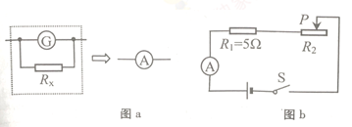
求（1）电阻R_{x}的阻值
（2）求改装后的电流表电阻R_{c}的阻值；
（3）如图b所示，将改装后的电流表接入电路中。已知电源电压U=10V，电阻R₁=5Ω.闭合开关S，移动滑动变阻器的滑片P，使电流表的示数I=1.0A。求此时滑动变阻器接入电路中的阻值R₂，以及通过原电流计G的电流I₁
95．（2016·重庆B卷）物理兴趣小组设计了一个便携式水深测量仪。它主要是由探头A和控制盒B构成，它们之间用有绝缘皮的细导线相连形成回路，如图甲所示。其中探头A是一个底面积为10cm²、高5cm、重2.5N的圆柱体，探头A的底部为压敏电阻R（R与水接触的表面涂有绝缘漆），工作时底部始终与水平面相平，压敏电阻R随表面压力大小的变化如图乙所示。A和B间的电路连接关系如图丙所示，其中电源电压恒为3V，电流表盘改装成深度表（导线的重力与体积均不计）。兴趣小组的同学将探头A缓慢放入水中，求：
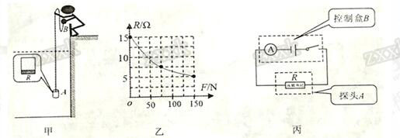
（1）探头A有体积浸入水中时，R底部受到水的压强是多少帕？
（2）探头A全部浸入水中时，导线对探头A的拉力是多少牛？
（3）将探头投入看似不深的水平池底，静止时（R与池底未紧密结合）导线已松弛，电流表示数是0.4A，则表盘0.4A处应该标水的深度值为多少米？
96．如图18所示的电路中，电源电压不变，电阻R₂的阻值为10Ω。闭合开关S，电流表 A₁的示数为2A，电流表A₂的示数为0.8A。求：
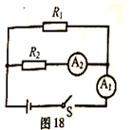
(1)电源电压；
(2)电阻R₁消耗的电功率。
97．为探究平衡木受力特点,喜爱体操的小微设计了一个平衡木模型。整个装置如图甲所示
AB可绕支点O无摩擦转动,C处固定一竖直硬杆,硬杆的底部安装了压敏电阻片R,R所在的电路放在了硬杆内(整个装置除硬杆以外,其它部分的重力均不计),且AB=5m,OA=BC=1m,电源电压恒为3V,硬杆底部R阻值随地面对它的支持力F受化的关系如图乙所示,整个装置放在水平地面上,AB始终处于水平平衡状态,当重360N的小薇站在A点时,电流表的示数为0.1A，求：
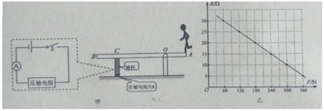
(1)小薇在A点时,C处受到硬杆的拉力；
(2)小薇在A点时,地面对硬杆底部R的支持力；
(3)当电流表的示数为0.3A时,小薇距A点多少米?

